Министерство науки и высшего образования Российской Федерации

Пензенский государственный университет

Кафедра «Вычислительная техника»

**ОТЧЕТ**

по лабораторной работе №4

по курсу «Электротехника, электроника и схемотехника»

на тему «Изучение принципов работы и использования

комбинационных узлов»

Вариант №5

Выполнили:

студенты группы 20ВВ4:

Кривцов Н.А.

Горбунов Н.А.

Приняли:

Бычков А. С.

Семенов А. О.

Пенза 2022

**Цель работы:** изучить электрические схемы и принципы организации дешифраторов, мультиплексоров, демультиплексоров, шифраторов и сумматоров и методы их использования при синтезе комбинационных схем.

**Работа со стендом**

1. **Изучение принципов работы и применения дешифраторов.**
   1. Изучение принципов работы дешифраторов.

Используя для формирования переменных возможности стенда, а для индикации состояний выходных сигналов светодиодные индикаторы, собрали схему дешифратора 2→4.



|  |  |  |  |  |  |
| --- | --- | --- | --- | --- | --- |
| *x1* | *x2* | *y0* | *y1* | *y2* | *y3* |
| 0 | 0 | 1 | 0 | 0 | 0 |
| 0 | 1 | 0 | 1 | 0 | 0 |
| 1 | 0 | 0 | 0 | 1 | 0 |
| 1 | 1 | 0 | 0 | 0 | 1 |

1.2.На основе двух дешифраторов 2→4 построили дешифратор 3→8 и реализовали на его основе логическую функцию, заданную в таблице 5.

Таблица 5

|  |  |
| --- | --- |
| Вариант | Номера наборов |
| 5 | 0, 1, 4, 6 |



|  |  |  |  |  |  |  |  |  |  |  |  |  |
| --- | --- | --- | --- | --- | --- | --- | --- | --- | --- | --- | --- | --- |
| *x3* | *x2* | *x1* | *E0* | *E1* | *y0* | *y1* | *y2* | *y3* | *y4* | *y5* | *y6* | *y7* |
| 0 | 0 | 0 | 0 | 1 | 1 | 0 | 0 | 0 | 0 | 0 | 0 | 0 |
| 0 | 0 | 1 | 0 | 1 | 0 | 1 | 0 | 0 | 0 | 0 | 0 | 0 |
| 0 | 1 | 0 | 0 | 1 | 0 | 0 | 1 | 0 | 0 | 0 | 0 | 0 |
| 0 | 1 | 1 | 0 | 1 | 0 | 0 | 0 | 1 | 0 | 0 | 0 | 0 |
| 1 | 0 | 0 | 1 | 0 | 0 | 0 | 0 | 0 | 1 | 0 | 0 | 0 |
| 1 | 0 | 1 | 1 | 0 | 0 | 0 | 0 | 0 | 0 | 1 | 0 | 0 |
| 1 | 1 | 0 | 1 | 0 | 0 | 0 | 0 | 0 | 0 | 0 | 1 | 0 |
| 1 | 1 | 1 | 1 | 0 | 0 | 0 | 0 | 0 | 0 | 0 | 0 | 1 |

1.3. На основе дешифратора 2→4 построили демультиплексор 1→4. Разрешающий сигнал Е — 0.



|  |  |  |  |  |  |  |  |
| --- | --- | --- | --- | --- | --- | --- | --- |
| *x1* | *x2* |  | *y0* | *y1* | *y2* | | *y3* |
| 0 | 0 | 0 | 1 | 0 | | 0 | 0 |
| 0 | 1 | 0 | 0 | 1 | | 0 | 0 |
| 1 | 0 | 0 | 0 | 0 | | 1 | 0 |
| 1 | 1 | 0 | 0 | 0 | | 0 | 1 |

**Работа с компьютером**

1. **Изучение принципов работы и применения дешифраторов.**
   1. Изучение принципов работы дешифратора

Используя для формирования переменных тумблеры, а для индикации состояний выходных сигналов светодиодные индикаторы, собрали схему дешифратора, предложенного на рисунке 1, а. Установили *E* = 0. Проверили правильность его функционирования и представили результаты в отчёт в виде таблиц или описания работы. Определили, на каких выходах формируются сигналы *y0, y1, y2, y3*.

 

а) б)

Рис. 1. Схема преобразования спаренного дешифратора К155ИД4 в дешифратор типа 3‑8 (а) и условное обозначение полученного дешифратора на функциональной схеме (б)

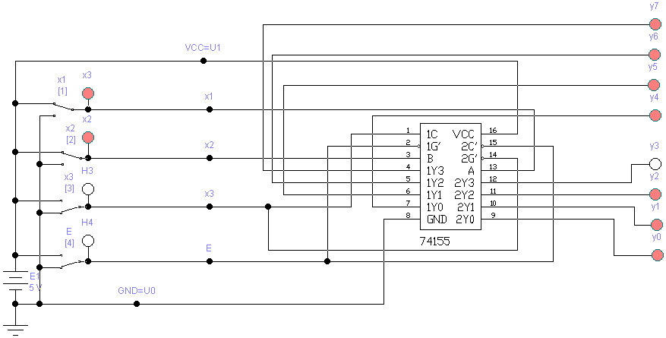

|  |  |  |  |  |  |  |  |  |  |  |  |  |
| --- | --- | --- | --- | --- | --- | --- | --- | --- | --- | --- | --- | --- |
| *x3* | *x2* | *x1* | *E0* | *E1* | *y0* | *y1* | *y2* | *y3* | *y4* | *y5* | *y6* | *y7* |
| 0 | 0 | 0 | 0 | 1 | 1 | 0 | 0 | 0 | 0 | 0 | 0 | 0 |
| 0 | 0 | 1 | 0 | 1 | 0 | 1 | 0 | 0 | 0 | 0 | 0 | 0 |
| 0 | 1 | 0 | 0 | 1 | 0 | 0 | 1 | 0 | 0 | 0 | 0 | 0 |
| 0 | 1 | 1 | 0 | 1 | 0 | 0 | 0 | 1 | 0 | 0 | 0 | 0 |
| 1 | 0 | 0 | 1 | 0 | 0 | 0 | 0 | 0 | 1 | 0 | 0 | 0 |
| 1 | 0 | 1 | 1 | 0 | 0 | 0 | 0 | 0 | 0 | 1 | 0 | 0 |
| 1 | 1 | 0 | 1 | 0 | 0 | 0 | 0 | 0 | 0 | 0 | 1 | 0 |
| 1 | 1 | 1 | 1 | 0 | 0 | 0 | 0 | 0 | 0 | 0 | 0 | 1 |

* 1. Синтез комбинационной схемы на дешифраторе

Синтезировали схему и реализовали на стенде с помощью дешифратора логическую функцию, предложенную с учётом номера варианта в таблице 1.

Таблица 1

|  |  |
| --- | --- |
| Вариант | Номера наборов |
| 2 | 0,1,4,6 |

Таблица истинности:

|  |  |  |  |  |
| --- | --- | --- | --- | --- |
| № | *x3* | *x2* | *x1* | *y* |
| 0 | 0 | 0 | 0 | 1 |
| 1 | 0 | 0 | 1 | 1 |
| 2 | 0 | 1 | 0 | 0 |
| 3 | 0 | 1 | 1 | 0 |
| 4 | 1 | 0 | 0 | 1 |
| 5 | 1 | 0 | 1 | 0 |
| 6 | 1 | 1 | 0 | 1 |
| 7 | 1 | 1 | 1 | 0 |

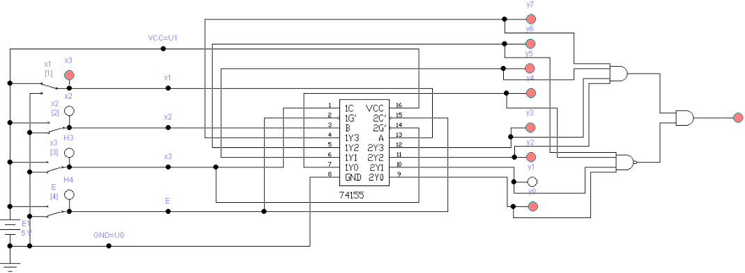

1. **Изучение принципов работы и применения мультиплексоров.**

2.1. Изучение принципов работы мультиплексора

Используя для формирования переменных тумблеры, а для индикации состояний выходных сигналов светодиодные индикаторы, собрали схему для анализа работы мультиплексора, предложенного на рисунке 2, а. Проверили правильность его функционирования и представили результаты в отчёт в виде таблиц или описания работы.

 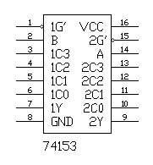

а) б)

Рис. 2. Условные обозначения на принципиальных схемах мультиплексора К155КП2 (а) и его аналога (б)

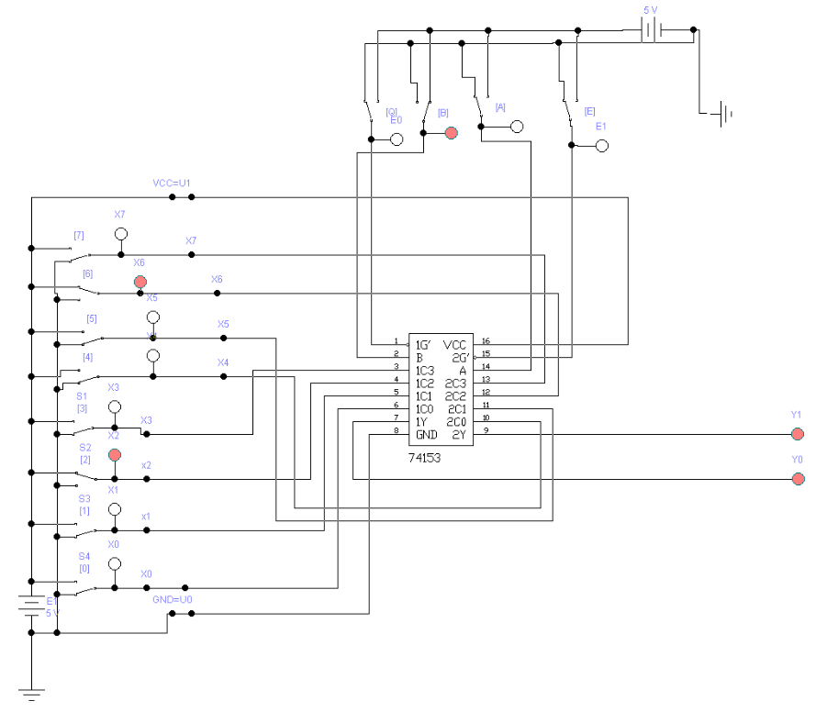

2.2. Синтез комбинационной схемы на мультиплексоре

Синтезировали на мультиплексоре одноразрядный сумматор, обеспечив формирование на выходе 0 сигнала суммы, а на другом выходе формирование переноса.

1. **Изучение особенностей функционирования шифратора.**

Шифраторы осуществляют преобразование унитарного кода в параллельный двоичный код, то есть они выполняют операцию, обратную дешифрированию. При n выходах простейший полный шифратор должен иметь 2n входов. При выборе одного из 2n входов формируется на n выходах соответствующая ему комбинация.

1. **Знакомство с полным сумматором**.

Выполнили сложение заданных чисел на четырехразрядном сумматоре 4008 с переносом и без.

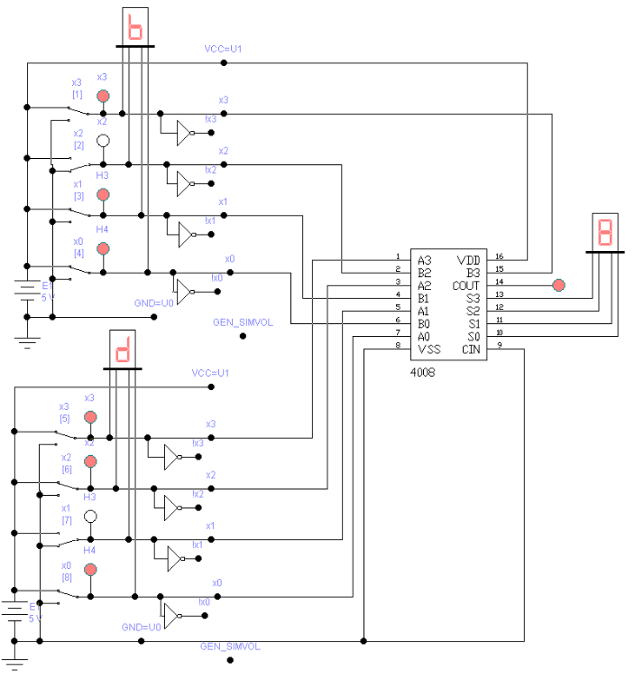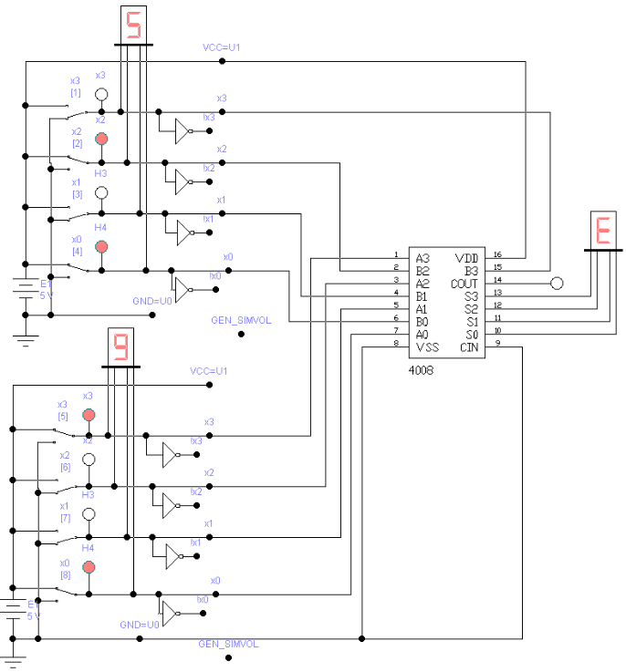

1. **Проектирование блока управления цифровым замком**

Синтезировали схему управления цифровым замком с секретностью 16, ориентируя замок на код, указанный в таблице 2. Синтез выполнили на дешифраторах, шифраторах или мультиплексорах. Схему смоделировали, проверили работоспособность и поместили в отчёт. Предусмотрели возможность изменения кода срабатывания (без реализации, если схема сложная).

Таблица 2

|  |  |
| --- | --- |
| № варианта | 2 |
| Код открывания X10 | 11 |

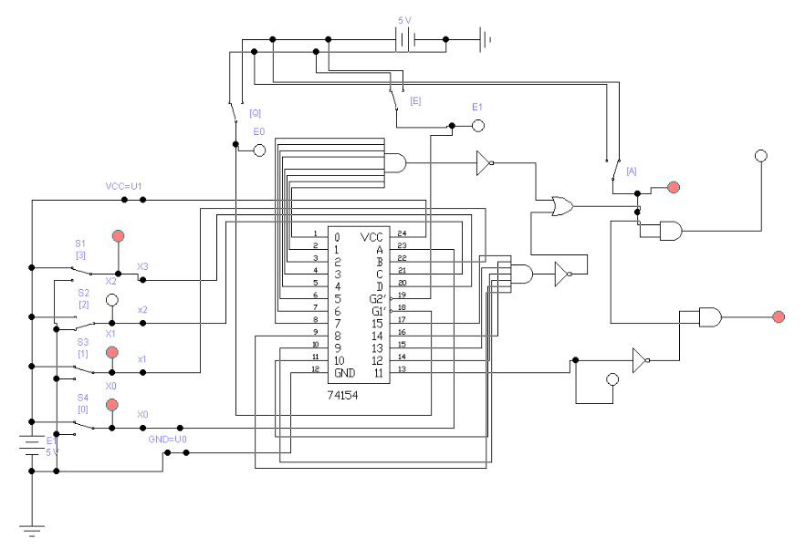

**Вывод:** в ходе выполнения данной лабораторной работы были изучены электрические схемы и принципы организации дешифраторов, мультиплексоров, демультиплексоров, шифраторов и сумматоров и методы их использования при синтезе комбинационных схем.